

Vas Vármegyei Szakképzési Centrum

Nádasdy Tamás Technikum és Kollégium

**PlázaÁsz**

**Hustikker Szabolcs, Nagy-Eperjesi Richárd János, Tóth Zoltán**

**Konzulens:**

**Domnánovich Bálint**

**2025**

Nyilatkozat

Alulírott, Hustikker Szabolcs, Nagy-Eperjesi Richárd János, Tóth Zoltán kijelentjük, hogy a PlázaÁsz című projektfeladat kidolgozása a saját munkánk, abban csak a megjelölt forrásokat, és a megjelölt mértékben használtuk fel, az idézés szabályainak megfelelően, a hivatkozások pontos megjelölésével.

Eredményeink saját munkánk, számításokon, kutatáson, valós méréseken alapulnak, és a legjobb tudásunk szerint hitelesek.

Csepreg, 2025.03.31 _____________________

Hallgató

_____________________

Hallgató

_____________________

Hallgató

Kivonat

PlázaÁsz

A vizsgamunkánkban egy olyan weboldalt mutatunk be, ami Magyarország nyugati részének plázáit hivatott összegyűjteni, rendszerezni és a felhasználó igényei szerint megjeleníteni.

A projektünkben egy olyan témát boncolgatunk, melyben a plázák, bevásárlóközpontok megtalálása, ezek főbb információiról (pl. nyitvatartás) történő tájékozódás eddig nem látott egyszerűséggel és gördülékenységgel hajtható végre.

Felhasználóinknak számos előnye származik az oldalunk használatából. Többek között regisztrációt követően lehetőségük nyílik bejelentkezni a már meglévő felhasználói fiókjukba, ahol különböző mértékű kedvezményekre tehetnek szert plázák szerte az ország nyugati régiójában.

Abstract

PlázaÁsz

In our thesis project, we present a website designed to collect, organize, and display shopping malls in the western part of Hungary based on user preferences.

Our project explores a topic that simplifies and streamlines the process of finding shopping malls and gathering essential information about them (e.g., opening hours) in an unprecedentedly convenient way.

Users benefit from various advantages when using our website. Among other things, after registering, they can log into their existing user accounts, where they can access exclusive discounts at malls across the western region of the country.

Tartalomjegyzék

1. Bevezetés 7

2. Hasonló oldalak 9

3. Felhasználói dokumentáció 10

3.1. Weboldal elérése, alkalmazás igények 11

3.2. Hardware igények 11

3.3. Regisztráció és Bejelentkezés 13

3.4. Elfelejtett jelszó 15

3.5. Főoldal és Tartalma 16

4. Az oldal funkcióinak ismertetése 18

4.1. Főoldal 18

4.1.1. Tudnivalók 18

4.1.2. Gyorskeresés 19

4.1.3. Vizuális gyorskeresés 20

4.1.4. Térkép 21

4.1.5. Gyakran ismételt kérdések (GYIK) 22

4.2. Kuponok 23

4.3. Rólunk 24

4.4. Ügyfélszolgálat 25

5. Fejlesztői dokumentáció 26

5.1. Alkalmazott technológiák 26

5.2. Felhasznált könyvtárak és eszközök 26

5.3. Felhasználói felület és design 27

5.4. Visual Studio Code 28

5.5. Next.js 29

5.6. React 30

5.7. Prisma 31

5.8. MYSQL 32

5.9. Bcrypt 33

5.10. Adatbázis táblái és kapcsolatai 34

5.10.1. „admin” tábla 35

5.10.2. „user” tábla 35

5.10.3. „plaza” tábla 36

5.11. Adminisztrációs Felület 37

5.11.1. Bejelentkezés és Jogosultságkezelés 37

5.11.2. Adminisztrációs Funkciók 38

6. Weboldal kinézete 43

7. Összefoglalás 44

7.1. Szakdolgozat célja 44

7.2. Megvalósítása 45

7.3. Továbbfejlesztési lehetőségek 46

8. Irodalomjegyzék 48

9. Kép- és ábrajegyzék 50

10. Mellékletek 51

10.1. [A dolgozat mellékletei, ha vannak] 51

10.1.1. 51

# Bevezetés

A 2025-ös záróvizsgánk beadandójához témának egy olyan weboldalt választottunk, amiben a felhasználók könnyedén megtalálhatják az általuk keresett plázákat, bevásárlóközpontokat Magyarország nyugati részén. Regisztrált felhasználóink pedig megannyi kedvezményben és leárazásban részesülhetnek.

Azért esett a választásunk erre a projektre, mert ilyen weboldalt, ahol ezek a bolt komplexumok összegyűjtve még nem szerepelnek, vagy ilyen formában még nem láttunk. Az oldalunk „PlázaÁsz” nevét a híres mozifilm a Pláza Ásza ihlette.

Felhasználóként lehetőség nyílik regisztrációra, ezt követően bejelentkezésre. Sőt, még az elfelejtett jelszó esetén is gyors megoldás kínálunk. Az oldalon belül navigálva találkozhatunk: **Főoldal** (Oldal neve)**, Kuponok, Rólunk, Ügyfélszolgálat** hivatkozásokkal a fejlécben. Főoldalon található gyorskeresés, egy Leaflet térkép, ahol láthatjuk az elérhető plázákat, bevásárlóközpontokat.

A PlázaÁsz weboldal fejlesztése során különböző modern szoftvereket és eszközöket alkalmaztunk a gyors, egyszerű és skálázható működés érdekében. Célunk egy komplex weboldal elkészítése volt, melyet ezekkel a szoftverekkel, illetve internetes oldalakkal készítettük el.

A képen clipart, szimbólum, Grafika, rajzfilm látható

Előfordulhat, hogy a mesterséges intelligencia által létrehozott tartalom helytelen.

1. ábra Weboldalunk logója

➔ A weboldalhoz a Visual Studio Code programozási környezetet vettük igénybe NextJS keretrendszert, amely a React-on alapul.

➔ Prisma könyvtárat használtunk a lokális környezet kialakításához.

➔ Az adatbázis tervezésében és elkészítésében pedig Prisma-n belüli MySQL segített.

➔ Az adatok tárolása MySQL adatbázis kezelő rendszerben történt.

➔ A programban használt képeket, illetve ikonokat az irodalomjegyzékben megjelölt helyekről és az Adobe Photoshop 2021 program segítségével készítettük.

# Hasonló oldalak

Ez egy viszonylag egyedi ötlet, nem találkoztunk még ilyen tematikájú oldallal. A koncepció egyes részeihez hasonló megoldással több létező weboldalon találkozhatunk, viszont a mi munkánk mindenből a legjobbat foglalja egy egységbe, összeválogatva a legjavát.

A keresés leginkább a térképes a Google Maps-tól származtatható, ami a Google által fejlesztett saját térkép. Ezen megtalálhatóak az általunk használt plázák, bevásárlóközpontok, viszont ott mindegyikre külön egyesével rá kell keresni, és nem feltétlen találjuk meg egyből, hogy az adott megyében, településen milyen boltkomplexumok állnak rendelkezésünkre.

Magyar bevásárlóközpontok szövetsége

Ezen a weboldalon összegyűjtve szerepelnek bevásárlóközpontok egységesítve, rendszerezve, külön neves cégekre lebontva. Hivatkozásokkal ellátva, így az adott bolt honlapjára átirányítás történik. Viszont az oldalon közvetlenül nem szerepelnek konkrét adatok az üzletközpontokkal kapcsolatban. Kifejezett keresés nem található itt, kuponok, kedvezmények sem. Inkább hírpotálként funkcionál megspékelve az üzletekkel.

# Felhasználói dokumentáció

A program fő célja egy olyan weboldal megalkotása, ahol a felhasználó

könnyedén és egyszerűen keresheti meg a kívánt bolt komplexumot.

Lehetőségeink még nem regisztrált felhasználóként:

➔ Plázák, bevásárlóközpontok keresése

➔ Regisztráció

➔ Kuponok használata

➔ Ügyfélszolgálat használata

Lehetőségeink már regisztrált felhasználóként:

➔ Plázák, bevásárlóközpontok keresése

➔ Bejelentkezés

➔ Saját profil elérése

➔ Kuponok gyűjtése

Lehetőségeink adminisztrátorként:

➔ Oldal kezelése, karbantartása, külön (erre a célra) létrehozott oldalon keresztül

➔ Regisztrált felhasználók adatainak kezelése

➔ Plázák, bevásárlóközpontok hozzáadása/felülírása/visszavonása

➔ Kuponok, kedvezmények felvitele, szerkesztése, eltávolítása

➔ Plázákban található boltok adatainak hozzáadása, módosítása, törlése

➔ Kuponokon feltüntetett üzletek beillesztése, editálása, stornózása

## Weboldal elérése, alkalmazás igények

Internet alapú, bármilyen internetezésre és böngésző alkalmazás

megnyitására alkalmas eszközön elérhető. pl:

➔ mobiltelefon (Android, IOS, Microsoft), laptop, asztali számítógép

➔ Google Chrome, Microsoft Edge, Safari

## Hardware igények

A weboldal futtatásához -, ha az adatbázis nem lokálisan fut- hálózati kapcsolat szükséges.  
Fejlesztőként a következő specifikáció ajánlott:

Legalább 2 GHz-es processzor

➔ 2 GB szabad memória

➔ Windows 10 vagy újabb operációs rendszer

➔ 2,5 GB szabad tárhely

Felhasználóként a következő specifikáció ajánlott:

Legalább 1 GHz-es processzor

➔ 1 GB szabad memória

➔ Windows 7 vagy újabb operációs rendszer

➔ 1 GB szabad tárhely

Mobil készülékeket tekintve:

Android pl: (Samsung Galaxy A54)

Android 10 vagy újabb verzió

2 GB memória

1,5 GB tárhely

Legalább 4 magos CPU

IOS pl: (Iphone 12)

IOS 16 vagy frissebb verzió

2 GB memória

1,5 GB tárhely

Legalább 4 magos CPU

## Regisztráció és Bejelentkezés

Az oldalunk használata nincs regisztrációhoz kötve, ellenben van rá lehetőség és ajánlott, mivel megannyi előnnyel és engedménnyel jár. Ehhez szükségünk van felhasználónévre (4-16 betű között kell lennie, nem tartalmazhat speciális karaktereket vagy szóközt, csak alul vonást,) emailcím (legyen benne „ @ ” és „ . ” is) jelszó (minimum 6 karakter hosszú, legalább 1 nagybetűt és ugyanezen kritériumoknak eleget tevő mennyiségű számot kell tartalmaznia) ennek a megerősítésére azért van szükség, hogy az esetleges elírások után keletkező kellemetlenségeket elkerüljük. Valamint még van egy biztonsági kérdés, ami a jelszó visszaállításnál játszik fontos szerepet. Az összes mező kitöltése kötelező.

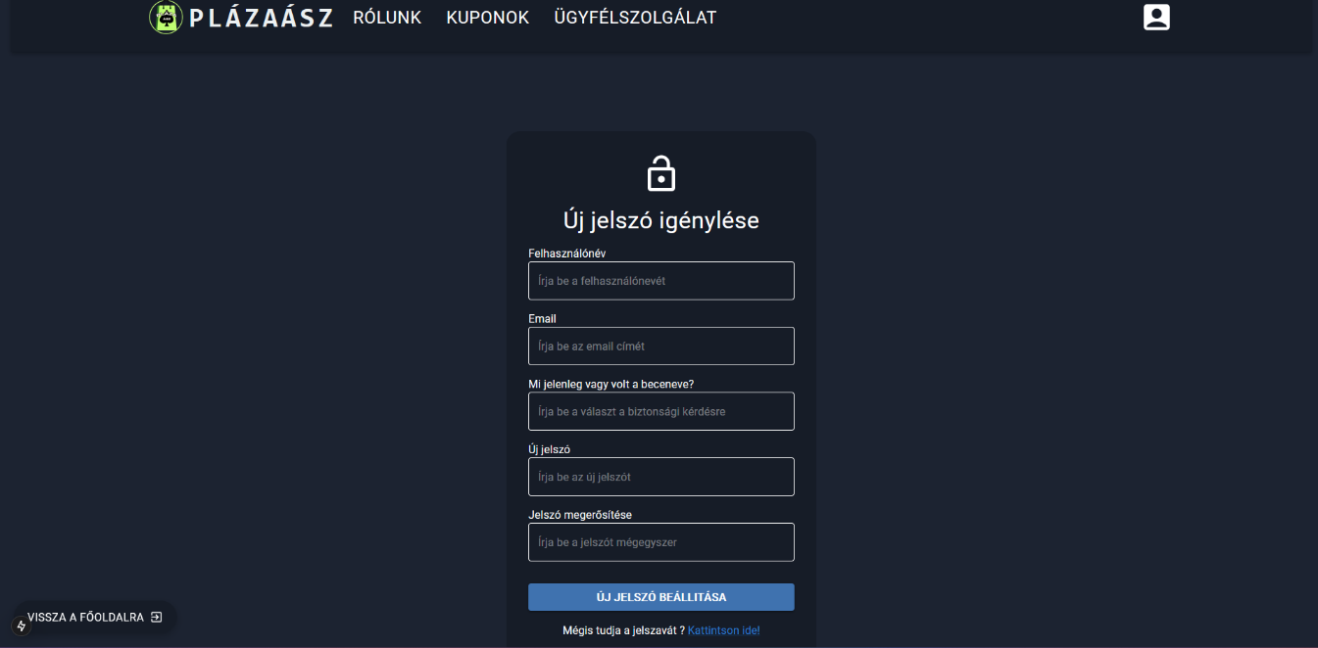

2. ábra Az oldal regisztrációs felülete

Miután megcsináltuk a fiókunkat, a bejelentkezéshez csak az email címünk és a jelszavunk együttes és helyes megléte szükséges ahhoz, hogy belépjünk a profilunkba.

A képen szöveg, képernyőkép, szoftver, Multimédiás szoftver látható

Előfordulhat, hogy a mesterséges intelligencia által létrehozott tartalom helytelen.

3. ábra Az oldal bejelentkezési felülete

## Elfelejtett jelszó

Felépítésben hasonlít a regisztrációs felülethez, itt is meg kell adni a felhasználónevet, emailcímet. Majd a biztonsági kérdésre a választ, amit korábban megadtunk és utána lehet beírni a jelszót, majd megismételni, ezzel megerősítve azt.

A képen szöveg, képernyőkép, szoftver, Multimédiás szoftver látható

Előfordulhat, hogy a mesterséges intelligencia által létrehozott tartalom helytelen.

4. ábra Az oldalunk új jelszó igénylésre szolgáló része

## Főoldal és Tartalma

Főoldalon a navigációs sávban található hivatkozások: az oldal neve (ez funkciónál főoldalként), rólunk, kuponok, ügyfélszolgálat. Ettől jobbra található egy profil fül, ezen belül tudunk regisztrálni, bejelentkezni és szerkeszteni a profilunkat. Lentebb találjuk a **vizuális,** valamint a gyorskeresés funkciókat, alattuk egy térkép és legvégül egy gyakran ismételt kérdések (GYIK) kapott helyet.

A képen szöveg, képernyőkép, szoftver, Multimédiás szoftver látható

Előfordulhat, hogy a mesterséges intelligencia által létrehozott tartalom helytelen.

5. ábra A főoldal látványterve

A képen képernyőkép, szöveg, Multimédiás szoftver, szoftver látható

Előfordulhat, hogy a mesterséges intelligencia által létrehozott tartalom helytelen.

6. ábra A kész főoldal

# Az oldal funkcióinak ismertetése

## Főoldal

Először szembetűnő és fontos része a fejléc



7. ábra Az oldal fejléce

### Tudnivalók

Az oldal bárki számára elérhető, aki rendelkezik internetkapcsolattal és egy webes böngészővel. Rögtön az elején néhány tudnivalóval gyarapítjuk az ide látogatókat. Rövid ismertetőt kapnak arról, hogy hogyan is működik ez az egész weboldal.

A képen szöveg, képernyőkép, tervezés látható

Előfordulhat, hogy a mesterséges intelligencia által létrehozott tartalom helytelen.

8. ábra Az oldal tudnivalók része

### Gyorskeresés

Ennél a funkciónál elsősorban előre megadott paraméterek alapján vagy a saját igényeik szerint tudnak keresni a felhasználók. Ez azoknak praktikus, akik tudják, hogy melyik üzletet keresik és hamar megtalálhatják. Sikeres keresést követően a látogatót átirányítjuk egy másik oldalra, ahol több információhoz juthat a szóban forgó bolt komplexumról.

A képen szöveg, képernyőkép, Betűtípus, sor látható

Előfordulhat, hogy a mesterséges intelligencia által létrehozott tartalom helytelen.

9. ábra Gyorskeresés

### Vizuális gyorskeresés

Hasonlóan az előbbihez itt is előre megadott paraméterek vannak. Ez utóbbi annyiban különbözik, hogy előre összeállított blokkok vannak, kezdve a megyével, ahol keresni szeretnénk. Ennek a kiválasztását követően legördülő listából kiválaszthatjuk a várost, ezekután megjelennek a plázák *(Egy, vagy több, település függő)* és megkereshetjük a nekünk tetszőt. Kiválasztás után a felhasználót átirányítjuk egy másik oldalra, ahol több információt kap a bevásárlóközpontról.



10. ábra Vizuális gyorskeresés

### Térkép

Egy leaflet térkép, amelyen Magyarország szerepel. Ez azoknak lehet hasznos, akik térben és távolságban szeretik jobban vizualizálva érezni magukat. Vagy esetleg olyanok, akik parkolóhelyet keresnének vagy a plázákhoz közeli népszerű helyek is érdekesek számukra. A felhasználóknak nem kell külön egy térképet keresniük, hogy az előbb említett helyszíneket könnyedén megtalálják, mivel az oldalunkon ez is megtalálható.

A képen szöveg, térkép, képernyőkép, atlasz látható

Előfordulhat, hogy a mesterséges intelligencia által létrehozott tartalom helytelen.

11. ábra Leaflet map, pláza jelölésekkel

### Gyakran ismételt kérdések (GYIK)

Az oldalunk alján a felhasználók találnak egy részt, amik a rendszeresen előforduló és ismétlődő kérdésekre kínál választ. Ezáltal az ügyfélszolgálat sincsen feleslegesen leterhelve és a felhasználónak is több ideje jut másra. Ezeket a kérdéseket bármikor lehet bővíteni.

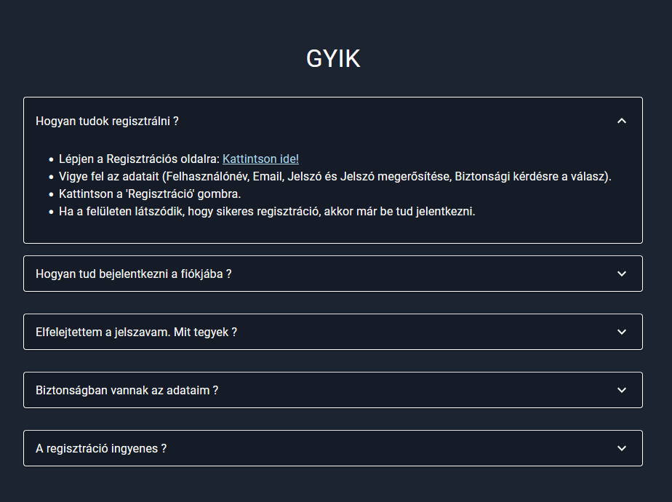

12. ábra A weboldal gyakran ismételt kérdések része

## Kuponok

A weboldalunk fejlécéből kiválasztható második menüpont, melyben megannyi más és más kedvezményhez juthatnak hozzá a felhasználóink. Ezekkel képviseltetett előnyök igénybevételéhez elengedhetetlen egy olyan készülék, amely képes QR-kódokat olvasni és kezelni**.** Regisztrált felhasználóinknak pedig több és nagyobb mértékű kedvezményes kuponok üthetik a markukat.

A képen szöveg, képernyőkép, minta, tervezés látható

Előfordulhat, hogy a mesterséges intelligencia által létrehozott tartalom helytelen.

13. ábra Az oldal kuponjai

11. ábra Kuponok

## Rólunk

Következő menüpont egy kezdeményezés, hogy a felhasználók számára közvetlenebb legyen a weboldalunk. Fontosnak tartjuk, hogy akik az oldalt használják, ne csak ezt lássák, hanem kicsit a mögöttes dolgokat is, legfőképp, hogy kik is állnak ennek hátterében. Ezen a részen kisebb leírást találhatnak az idelátogatók rólunk a neveinkkel egy képhez társítva. Valamint még közösségi médiás elérhetőségeinket is megtalálhatják.

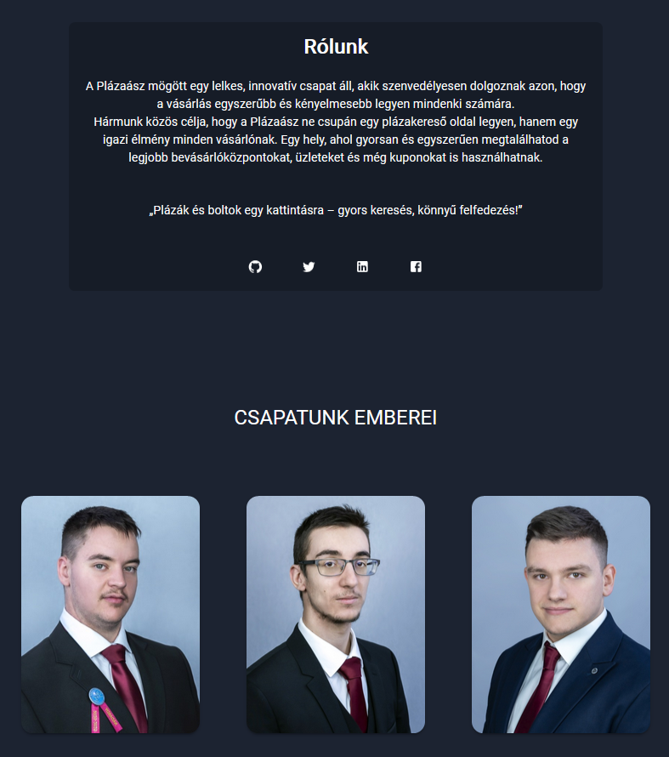

14. ábra Weboldalunk rólunk része

## Ügyfélszolgálat

Ez a rész a weboldalunkon segítségnyújtási szándékkal jött létre. Bár ott a megannyi elérhetőség, közösségimédia, telefonszámok, viszont ezeket a konkrét üzeneteket, amik az ügyfélszolgálaton keresztül érkeznek be, sokkal nagyobb odafigyeléssel kezeljük és prioritást is élveznek. Alapvetően egy felhasználónév, egy email-cím, telefonszám és végül az üzenet tartalma. Ezek azok a dolgok, amelyekre szükségünk van, hogy mindent gördülékenyen tudjuk bonyolítani. (Hibabejelentésre van az oldal karbantartói felé.)

A képen szöveg, képernyőkép, szoftver, tervezés látható

Előfordulhat, hogy a mesterséges intelligencia által létrehozott tartalom helytelen.

15. ábra Az oldal ügyfélszolgálat része

# Fejlesztői dokumentáció

## Alkalmazott technológiák

* Next.js 15.1.4: React alapú full-stack keretrendszer, amelyet a szerveroldali renderelés és az API-routok kezelésére használtunk.
* React 19.0: A komponensalapú felhasználói felület megvalósításához.
* TypeScriptet: az API-routok .ts, a kliensoldali oldalak pedig .tsx fájlokban készültek.

## Felhasznált könyvtárak és eszközök

* Prisma és MySQL: Az adatbázis kezelésére, adatmodellek létrehozására, ORM-ként (Object-Relational Mapping) Prisma-t alkalmaztuk, amely MySQL adatbázissal működött együtt.
* Jelszótitkosítás: A felhasználói és adminisztrátori jelszavak biztonságos tárolására a bcryptjs könyvtárat használtuk fel.
* Cookie-kezelés: Az autentikációhoz a next-client-cookies csomagot alkalmaztuk.
* Adatgenerálás: A szükséges adatok létrehozására a faker könyvtár segítségével generáltunk seed adatokat.
* QRcode generálás: A kuponok QR-kódjainak a generálásához a qrcode.react könyvtárt alkalmaztuk.
* Térkép: Az interaktív térképhez a react-leaflet könyvtárat integráltuk a projektünkbe.

## Felhasználói felület és design

A weboldal felhasználói felületének kialakítása során több design és frontend technológiát használtunk:

* Material-UI 6.3 (95%): A komponensalapú kialakítás és az egységes vizuális megjelenés érdekében minden UI-elemet Material-UI komponensekkel valósítottunk meg.
* Bootstrap 5.3 (5%): Csak néhány oldalon, a page.tsx fájlokban alkalmaztunk Bootstrap megoldásokat.
* Figma: A weboldal teljes vizuális tervezését a Figma segítségével készítettük el.
* Adobe Photoshop és Canva: A logó és névjegykártya elkészítésére az Adobe Creative Cloud-ban elérhető Photoshopot és a Canvát használtuk.

## Fejlesztői környezet

Választásunk azért esett erre, Visual Studio Code-ra mert a tanulmányaink során temérdek alkalommal használtuk, már-már otthonosan mozgunk benne. Felépítése átlátható, minden kézre áll és sok bővítmény áll rendelkezésre, ami hasznos, meggyorsítja a munkavégzést.

## Next.js

Ez egy korszerű keretrendszer React alkalmazásokhoz. Célja, hogy egyszerűsítse a bonyolult React alkalmazások fejlesztését és egységes módot biztosítson funkciókban gazdag és teljesítményoptimalizált webalkalmazások megalkotásához.

**Server-side Rendering** a next.js lehetővé teszi a React komponensek szerveroldali renderelését, ez lehetővé teszi az alkalmazások/weboldalak gyorsabb betöltését és javítja a keresőoptimalizálást, teljesítményt.

**Static Site Generation** a next.js segítségével a fejlesztők statikus webhelyeket is generálhatnak React komponensekből. Különösen hasznos olyan helyeken, ahol a tartalom nem változik gyakran, lehetővé téve a villámgyors oldalbetöltési időt és javítja a keresőmotor optimalizáltságát.

Next.js erős funkciókészletet kínál, ezek a webfejlesztéssel kapcsolatos gyakori kihívásokra adnak megoldást. Például: a fentebb is említett teljesítmény optimalizálás, skálázhatóságot. Egyszerűsíti a bonyolult alkalmazások építésének folyamatát.

Választásunk azért esett erre, mert számos jó és egyszerűen használható módot kínál egy látványos és praktikus oldalak tervezésére. Az sem utolsó szempont, hogy a React-al jól együttműködik és nálunk az is megtalálható.

## React

Egy rugalmas JavaScript könyvtár, felhasználói felületek készítéséhez. Lehetővé teszi a felhasználói felületek összeállítását kódrészletekből, komponensekből. Ezek segítségével mondjuk meg a Reactnak, hogy mit szeretnénk látni a képernyőn. Ha az adatunk megváltozik, az hatékonyan frissíti és újrarendereli a komponensünket. Ezek a komponensek paramétereket fogadnak és egy nézethierarchiát adnak vissza a render metóduson keresztül. Ez a metódus egy leírását adja vissza annak, amit a képernyőn szeretnénk látni. React fogja a leírást és megjeleníti az eredményt. Pontosabban a render metódus egy React elemet ad vissza, ami egy „könnyűsúlyú” leírása annak, amit valójában renderelni kell.

Legtöbb fejlesztő, akik ebben a közegben dolgoznak egy speciális szintaxist használnak név szerint: **JSX.** Ez könnyebbé teszi a struktúrák írását. Emellett rendelkezik a JavaScript minden erejével, bármilyen kifejezést tehetünk kapcsos zárójelek közé az előbb említett programozási nyelvből. Minden React elem egy JavaScript objektum, amit változókban tárolhatunk, vagy körbe küldhetünk a programban. Minden komponens elzártan és függetlenük operálhat, komplex felhasználói felületet létrehozva számunkra.

Választásunk azért esett erre, mert sok forrás segíti a weboldalunk felépítést, átlátható, könnyedén böngészhetünk megannyi minta között. Ötletet ad, motivál, hogy egy egyedi és jól kinéző oldalt kerüljön ki a kezeink közül.

## Prisma

Egy modern, típusbiztos eszköz, elsősorban TypeScript és JavaScript programozási nyelvekhez fejlesztve. Célja, hogy egyszerűbbé és hatékonyabbá tegye az adatbázisokkal történő munkavégzést, miközben csökkenti a „mauális” SQL írásának szükségét.

Bonyolult SQL lekérdezések írása helyett a Prisma segítségével egy API-n keresztül érhetjük el az adatokat. Teljes mértékben támogatva van a TypeScript és a JavaScript egyaránt, így az adatbázis integrációk típusazonosak lesznek. Az automatikus migrációk lehetővé teszik az adatbázis sémájának verziókezelését és frissítését anélkül, hogy manuálisan kellene módosítani az adatbázist.

Prisma Studio segítségével vizuálisan, könnyedén böngészhetjük és szerkeszthetjük az adatbázist. Rengeteg népszerű adatbázis modellel működik. Többek között: MySQL, SQLite, MongoDB.

Választásunk azért esett erre, mert a vizuális láthatóság hatalmas mértékben elősegítette számunkra a produktív és precíz, nem utolsó sorban gördülékeny munkavégzést.

## MYSQL

Az egyik legelterjedtebb adatbáziskezelő rendszer, nyílt forráskódú, ingyenes, egyszerűen beállítható megoldást kínál a dinamikus webhelyek számára.

Rengeteg programozás nyelvet támogat. Teljesség igénye nélkül néhány: C, C++, C#, Delphi, Java, PHP. Open Database Connectivity (ODBC) kezelő nyelvek számára is hozzáférhető az adatbáziskezelő.

Az adatbázisok adminisztrációjára parancssori eszközöket használhatjuk, ezeket a MySQL honlapjáról letölthetjük, számos előnyt hordoznak magukban, gördülékenyebb a munkavégzés a használatukkal. A phpMyAdmin is elterjedt, hasonlóan nyílt forráskódú, adatbázisok akár időzített, vagy ismétlődő mentésére szolgál.

Számos különböző platformon futtatható többek között: Linux, Mac OS X, Solaris, Windows, SunOS. Keresztplatformos elérhetőséggel, lekérdezés gyorstárral és részleges Unicode támogatással is rendelkezik a megannyi elérhető funkció mellett. Többféle tárolómotor, natív, Partnerek által fejlesztett, közösségi. Sok más adatbázisban ezek nem találhatóak meg.

Választásunk azért esett erre, mert iskolai tanulmányainkból eredeztethetően van már benne tapasztalatunk, így nem volt teljesen idegen az alkalmazás. Egyszerű, gyors, könnyen kezelhető ezek még tovább erősítették bennünk, hogy használatba vegyük ezt az adatbáziskezelőt.

## Bcrypt

Ez egy kriptográfiai kivonatoló algoritmus, amely kifejezetten ajánlott jelszókivonatoláshoz. Alkalmazások hátterében való biztonságos tárolásra tervezték oly módon, hogy kevésbé legyen kitéve a szótár alapú kiber támadásoknak. „Só”-t tartalmaz, ami ebben a kontextusban egy véletlenszerű adat, amely segítségével hatékonyabb a jelszó titkosítás.

„Só” működése: A sima szöveges jelszó elé egy véletlenszerű, 16 bájtos „sóérték” kerül hozzáadásra. A „sót” ezután kivonatolja, ami egy 22 karakteres karakterláncot eredményez, amely a jelszókivonat elé kerül.

Összetett kivonatolási folyamatot futtat, amelynek során a felhasználó jelszava egy rögzített hosszúságú karakterszámmá alakul. Egyirányú hash funkció használata elősegíti, hogy a jelszót kivonatolás után ne lehessen visszaállítani eredeti formájába.

Minden alkalommal, amikor a felhasználó bejelentkezik a fiókjába, a bcrypt újra kivonatolja a jelszavát, és összehasonlítja az új hash értéket a rendszer memóriájában tárolt verzióval, hogy ellenőrizze, egyeznek-e a jelszavak. Az egyszerű kivonatolás helyett ezt a bonyolult módszert használja ezzel garantálva a jelszó törhetetlenségét.

Választásunk azért esett erre, mert kiemelkedő és nem hétköznapi titkosítási mód áll az egész jelszó tárolás mögött. Az alap és a fejlettebb támadások sokasága ellen biztos védelmet nyújt és szinte lehetetlen megtörni.

## Adatbázis táblái és kapcsolatai

Az alkalmazáshoz tartozó adatok tárolására plazaaszdb nevű adatbázis nyújt lehetőséget. Az adatbázisnak a lokális szerveren kell futnia jelszó nélkül. Jelenleg az adatbázis 12 táblából és közöttük 6 kapcsolatból áll. Továbbá alapból tartalmaz adatokat, amelyek szükségesek a működéséhez teszteléséhez.

A képen szöveg, képernyőkép, szám, szoftver látható

Előfordulhat, hogy a mesterséges intelligencia által létrehozott tartalom helytelen.

16. ábra Adatbázis táblák és kapcsolatok

Lentebb néhány adatbázis tábla kifejtve is megtalálható, viszont az összesről egy rövid ismertető:

„county” Az országban megtalálható és ide felvitt vármegyéket tárolja.

„coupon” Weboldalhoz társított, ott használatban lévő kuponok információit tartalmazza

„leafletmap” Általunk használt térkép és az azon megjelölt adatok eltárolására szolgál.

„plazastore” Az üzletközpontokon belül található üzletek adatait tárolja.

„store” Azon boltok, melyek a bevásárlóközpontokon belül találhatóak, vannak eltárolva itt.

„support” Az oldalon megtalálható segítségkérés (ügyfélszolgálat) adatait tárolja.

„city” Az oldalon megtalálható városok adatait tárolja.

„_plazatostores” Egy kapcsolat a két tábla között.

Biztonság és Adatkülönválasztás

Külön „Admin” és „User” adatbázis táblák: A Felhasználói és Adminisztrátori adatok külön táblákban való tárolása biztosítja, hogy egy lehetséges rosszindulatú támadó, aki hozzáfér a felhasználói táblához, ne szerezhessen automatikusan ilyen jogosultságokat. Az ezen táblákban tárolt adatok elkülönítése megakadályozza, hogy véletlen módosítások vagy jogosultsági hibák hatással legyenek az adminisztrátorokra.

Biztonsági Eljárások: Mivel az „Admin” és „User” adatok külön táblában szerepelnek, az adminisztrátorok számára külön biztonsági eljárások (pl. kétlépcsős azonosítás) alkalmazhatók, így a rendszer adminisztrátori jogosultságai külön védettséget élveznek. Ez csökkenti a kockázatot, hogy a felhasználói adatok kompromittálása esetén az adminisztrátorok hozzáférése is veszélybe kerüljön.

Adatszeparáció: A külön „Admin” tábla megakadályozza, hogy a Felhasználói táblában végrehajtott tömeges módosítások vagy hibák befolyásolják az Adminok adatainak biztonságát.

### „admin” tábla

Ezen tábla az adminok bejelentkezési és hozzáférési adatainak tárolásáért felelős.

|  |  |  |
| --- | --- | --- |
| Mezőnév | Típus | Megjegyzés |
| id | INT | Azonosító |
| username | VARCHAR | Felhasználónév |
| password | VARCHAR | Jelszó |

### „user” tábla

Felhasználók, akik az oldalon regisztráltak, az ő adataik vannak eltárolva ebben a táblában

|  |  |  |
| --- | --- | --- |
| Mezőnév | Típus | Megjegyzés |
| id | INT | Azonosító |
| username | VARCHAR | Felhasználónév |
| password | VARCHAR | Jelszó |
| securityQuestion(s) | VARCHAR | Biztonsági kérdés |
| createdAt | DATETIME | Létrehozás dátuma |

### 

### „plaza” tábla

Bevásárlóközpontok, koordinátái, jelölése az általunk használt térképen, ezek adatai, foglalnak helyett a tábla oszlopaiban.

|  |  |  |
| --- | --- | --- |
| Mezőnév | Típus | Megjegyzés |
| id | INT | Azonosító |
| plazaName | VARCHAR | Pláza neve a térképen |
| location | VARCHAR | Pláza lokációja |
| openingTime | VARCHAR | Pláza nyitási ideje |
| closingTime | VARCHAR | Pláza zárási ideje |
| email | VARCHAR | Pláza emailcíme |
| phone | VARCHAR | Pláza telefonszáma |
| image | VARCHAR | Kép a pláza azonosításához |
| description | VARCHAR | Pláza leírása |
| leafletMapId | INT | Létrehozás dátuma |
| countyId | INT | Vármegye azonosítószáma |
| city | VARCHAR | Város (ahol a pláza található) |
| createdAt | DATETIME | Létrehozás dátuma |

## Adminisztrációs Felület

Az kezelői felületet úgy terveztük, hogy az adminisztrátori jogosultsággal rendelkező személyek gyorsan és hatékony módon támogassa a rendszerben lévő elemek és adatok karbantartását és felügyeletét.

### Bejelentkezés és Jogosultságkezelés

* A felület eléréséhez az adminisztrátoroknak be kell jelentkezniük.

Felhasználónév

Jelszó

* A jelszó titkosítás érdekében Bcryptet használtunk 10-es Salt hasheléssel.

Alapértelmezett admin adatok:

Felhasználónév: adminadmin

Jelszó: admin1234

Az adatok seedelni kell a npx ts-node prisma/seedAdmin.ts terminál paranccsal vagy manuálisan beállítani az adatbázis kezelő alkalmazáson belül (ez az opció nem ajánlott, mert alapértelmezetten nem lesz titkosítva a jelszó).

Az adminisztrátori adatok egy külön „Admin” adatbázistáblában találhatók, biztosítva a jogosultsági szintek elkülönítését a többi felhasználótól.

### Adminisztrációs Funkciók

Az adminisztrátorok az alábbi főbb funkciókat érhetik el:

#### Felhasználói adatok

Az adminisztrátorok megtekinthetik a regisztrált felhasználók adatait, beleértve a felhasználónevét és az e-mail címét.

Csak megtekintési lehetőség van. Törlésre, létrehozásra, illetve módosításra nincs lehetősége a kezelőnek.

„User” adatbázis tábla szolgál az adatok tárolására.

#### Támogatás(segítségnyújtás/hibabejelentés)

A Support/ügyfélszolgálat oldalon keresztüli segítség kéréseket, illetve hiba bejelentéseket tekintheti meg az adminisztrátor.

Csak megtekintési és törlési lehetőség áll rendelkezésre, módosításra és új bejegyzések létrehozására nincs lehetőség.

„Support” adatbázis tábla szolgál az adatok tárolására.

#### Kupon boltok

Az admin ezen a felületen tud létrehozni olyan boltokat, amelyeket később a kupon létrehozásakor feltud használni.

Létrehozásra, szerkesztésre, törlésre és megtekintésre van lehetőség.

„Store” adatbázis tábla szolgál az adatok tárolására.

* Felvihető adatok:

Bolt neve (String, Unique, validálva van, hogy két ugyan olyan nevű bolt nem létezhet).

#### Kupon hozzáadás:

Kuponok létrehozására szolgál legfőképpen ez a szekció.

Létrehozásra, szerkesztésre, törlésre és megtekintésre is van lehetőség.

„Coupon” adatbázis tábla szolgál az adatok tárolására.

* Felvihető adatok:

Kedvezmény (String, 1-99 közötti szám lehet, százalékos formában kerül bele az adatbázisba (%)).

Felhasználási módja (String, Max 1000 karakter).

Érvényesség kezdete (DateTime, Validálva van, hogy az érvényesség kezdete nem lehet az érvényesség vége után).

Érvényesség vége (DateTime, Validálva van, hogy az érvényesség vége nem lehet az érvényesség kezdete előtt).

Kupon Bolt (Store adatbázis táblában lévő boltokat lehet hozzáadni).

#### Plázákkal/Bevásárlóközpontokkal kapcsolatos felület

* Pláza bolt hozzáadása

Az admin ezen a felületen tud létrehozni olyan boltokat, amelyeket később a plázák/bevásárlóközpontok létrehozásakor feltud használni.

Létrehozásra, szerkesztésre, törlésre és megtekintésre van lehetőség.

PlazaStore adatbázis tábla szolgál az adatok tárolására.

* Felvihető adatok:

Bolt neve (String, Validálva van, hogy több ugyan olyan nevű pláza bolt nem lehet).

Nyitási idő (String, Validálva van, hogy a nyitási idő kezdete nem lehet a zárási idő vége után).

Zárási idő (String, Validálva van, hogy a zárási idő nem lehet a nyitási idő kezdete előtt).

Bolt leírása (String, max 1000 karakter).

* Vármegye hozzáadása

Az adminisztrátor ezen a felületen tud létrehozni olyan vármegyéket, amelyeket később a plázák/bevásárlóközpontok feltud használni.

Létrehozásra, szerkesztésre, törlésre és megtekintésre van lehetőség.

County adatbázis tábla szolgál az adatok tárolására.

Felvihető adatok:

Vármegye neve (String, Több ugyan olyan nevű vármegye nem lehet)

* Pláza térkép hozzáadása

Itt lehetőség van létrehozni térképeket, amelyeket később a plázák/bevásárlóközpontok létrehozásánál lehet felhasználni.

Létrehozásra, szerkesztésre, törlésre és megtekintésre van lehetőség.

„LeafletMap” adatbázis tábla szolgál az adatok tárolására

* Felvihető adatok:

Pláza térkép neve (String, több ugyanolyan nevű leafletmap-et nem lehet létrehozni)

Szélesség (Float)

Magasság (Float)

* Város hozzáadása

Az adminisztrátor itt tud hozzáadni olyan városokat, amelyeket később a plázák/bevásárlóközpontok létrehozásakor feltud használni.

Létrehozásra, szerkesztésre, törlésre és megtekintésre van lehetőség.

City adatbázis tábla szolgál az adatok tárolására.

* Felvihető adatok:

Város neve (String, nem lehet azonos névvel rendelkező város)

* Pláza hozzáadása

Ez a fő felület a plázák létrehozásánál, ide kapcsolódik minden az előzőekben említett adatbázis tábla tartalma.

Pláza/Bevásárlóközpont létrehozására, megtekintésére, törlésére és módosítására van lehetőség.

Plaza adatbázis tábla szolgál az adatok tárolására.

* Ide kapcsolódó adatbázis táblák:

- PlazaStore

- County

- LeafletMap

- City

- _PlazaToStores (A Plázák és a boltok közti kapcsolatot ez létesíti | A = Plázák id-ja, B = Pláza boltok id-ja)

* Felvihető adatok:

- Pláza neve (String, Unique)

- Város (Int(id), a City adatbázis táblából lehet felhasználni az adatokat)

- Leaflet Térkép (Int(id), a LeafletMap adatbázis táblából lehet felhasználni az adatokat)

- Zárási idő (String, Validálva van, hogy a zárási idő nem lehet a nyitási idő kezdete előtt)

- Nyitási idő (String, Validálva van, hogy a nyitási idő kezdete nem lehet a zárási idő vége után)

- Telefonszám (String)

- Helyszín (String, Unique)

- Vármegye (Int(id), a County adatbázis táblából lehet felhasználni az adatokat)

- Email (String)

- Kép (String, URL link formátumba kell megadni)

- Leírás (String, max 1000 karakter lehet)

- Pláza boltok (PlazaStore[], kapcsolat létesítésért felel a _PlazaToStores adatbázis tábla)

#### Admin Oldal Technológiai Háttere

- Backend: Prisma ORM + MySQL az adatok kezelésére.

- Frontend: React 19 + Next.js 15, Material-UI alapú admin felület.

- Biztonság: bcrypt jelszótitkosítás.

- Adatok validálása: Az olyan adatok, melyek esetében kötelezően szükséges a validálás abban az esetben ez megtörtént.

# Weboldal kinézete

A csapatmunkának vannak előnyei és hátrányai is. „Hátrány”-nak mondható, hogy a kinézetnél az elején mindenkinek más volt a fejében, máshogy képzelte el. Sikerült megbeszélni és egy egységes, korszerű weboldalnak nekifogni.

Ahogy egységesült a kinézet mindenki fejében, úgy egyre több és jobb ötletek születtek. Ott a keresés, ez a fő koncepció. Jó, de akkor már legyen vizuális keresés is, hisz van, aki azt jobban kedveli. Akkor már legyen térkép is, így szépen lassan felépült a főoldal.

Kuponok, Rólunk, Ügyfélszolgálat ezeket már egyszerűbb volt megalkotni, hisz megvolt a választott háttér. Csak az elrendezés, ikonok voltak kérdésesek. Ezeket kikeresve, majd beillesztve, szín beállítása után tekintettük véglegesnek.

Logónkat, ami a dokumentáció elején megtalálható és már említettem, a Pláza Ásza ihlette. Különböző keresgélések, szerkesztések következményeképpen készült el. Színválasztást a rulettből ismert zöld szín eredményezte, hisz az ász, ami a kártya közepén található is erősen köthető a szerencsejátékokhoz. Aki pedig kedvezményekben részesül, olcsóbban kaparinthatja meg az általa vágyott termékeket, hasonlóan szerencsésnek érezheti magát.

# Összefoglalás

## Szakdolgozat célja

Egy még nem létező, így egyedinek mondható weboldal megalkotása, amely akárki által könnyedén és egyszerűen használható. Egy komplex, átlátható rendszer, amely segítségével a felhasználó gördülékenyen találhatja meg az általa keresett plázát/bevásárlóközpontot. Ezeken felül kuponokkal szeretnénk elősegíteni a felhasználóink tudatosabb, gazdaságosabb bevásárlását.

Továbbá nem titkolt cél, hogy ez a projekt kinője magát az egész országra és minden boltkomplexum megtalálható legyen az oldalon.

## Megvalósítása

Csapatmunka révén először felosztottuk egymás között, hogy ki melyik részét fogja megalkotni a szakdolgozatunknak. Ezt követően egyeztettünk, hogy melyik részek a fontosabbak, mit, milyen sorrendben valósítsunk meg.

Az oldal kinézeténél fontos volt, hogy megbeszéljük a színeket, hátteret, amelyeket használni szeretnénk a projekt során, illetve a betűtípust is. Miután ezekben megegyeztünk jöhetett a weboldal felépítése, bizonyos elemek elhelyezése, kialakítása. Mit milyen elem kövessen felépítésben. Az elkészült Főoldal szolgált mindennek az alapjául, ez lett másolva minden alkalommal.

Ezzel párhuzamosan zajlott a regisztrációs, bejelentkezési oldal megtervezése. Vizuálisan a weboldalon és a háttérben is adatbázis táblák létrehozása, jelszótitkosítás, adatok tárolása. Ügyfélszolgálat rendeltetésszerű működéséhez szintén elengedhetetlen volt pár adatbázis tábla, így ezek is megalkotásra kerültek.

Az oldalon először a gyorskeresés funkció lett elkészítve, ezt követte a vizuális gyorskeresés, majd a térkép.

Projekten kívül eső személyek véleményét is kértük, megkérdeztük, hogy mit gondolnak az oldalunkról, mi az, amit még szívesen látnának. Ez azért volt fontos, mivel egy felhasználóbarát weboldalt szerettünk volna megalkotni.

Időközben rengeteg hibát orvosoltunk, betöltési időt optimalizáltunk, apróbb animációkkal, ikonokkal igyekeztünk színesíteni az oldalunkat. Rengeteg új dologgal is találkoztunk és számos tapasztalattal gyarapodtunk, illetve sokat fejlődött a szakmai tudásunk.

## Továbbfejlesztési lehetőségek

➔ Fordítás idegennyelvekre

Elengedhetetlennek tartjuk, hogy egyéb nyelveken is elérhető legyen az oldal, hiszen egyáltalán nem kizárt, hogy valaki nem beszéli a magyar nyelvet, viszont szeretne elmenni vásárolni a környező bevásárlóközpontokba. Így lehetősége nyílik egy helyen átnézni mindezt.

➔ Gyengénlátó mód

Szeretnénk tekintettel lenni a gyengén, nehezen látó sorstársainkra, akiknek szintúgy elérhetővé tennénk az oldalt. Fontosnak tartjuk azt, hogy mindenkinek egyenlő esélye legyen az oldal használatát tekintve.



. ábra Módosított (jövőbeli) fejléc az oldalra

➔ Az ország egészére kiterjedő weboldal

Ha már mindenki számára elérhetővé és használhatóvá tettük az oldalunkat, tervezzük az országos lefedésre való bővítést. Sokkal jobban, dinamikusabban lehet majd használni és megannyi lehetőséget hordoz még magában ez a továbbfejlesztési lehetőség is.

➔ Jobb kuponok regisztrált felhasználóinknak

Hosszú távon az érdeklődés megőrzése érdekében a felhasználói fiókkal rendelkező személyek számára biztosítunk egyedi, különlegesebb kuponokat, kedvezményeket. Ezek lehetnek „joker” bármire felhasználható, vagy az adott kategórián belül nagyobb %-os kedvezmények.

➔ Profitálási lehetőség

Lehetőségeinkhez mérten szeretnénk a jövőben profitálni az oldal meglétéből, szolgáltatásaiból. Ehhez gyűjtöttünk néhány ötletet, hogy mégis mi alapján tudnánk elindulni. Először is, online támogatási lehetőséget kínálnánk, így egy „kávé” árával tudnák támogatni a fejlesztői munkánkat. Továbbá prémium előfizetések, kollaboráció más nagy, neves cégekkel, online vásárlási felületek integrálása, hirdetési felület biztosítása, bérbe adása igények szerint. Felhasználó és cég is egyaránt tud majd ebből profitálni, utóbbiból inkább a cégek, bár magánszemélyeknek is biztosítunk hirdetési felületet.

➔ Jelszó visszaállítás email-es kapcsolattal

Nagyobb biztonság érdekében a jelszó újra igénylése email-es úton történő megvalósítása, ez csökkenti a visszaélések kockázatát, gördülékenyebb. Valamint még a kétfaktoros hitelesítés az előbb említett módszer mellett még sms/mobil applikációval.

# Irodalomjegyzék

A weboldalakat 2025.02.28-án használtuk fel utoljára

Visual Studio Code: <https://hub.hellowp.io/docs/tudasbazis/hasznos-eszkozok/kodszerkeszto-vscode/>

Next.js: <https://loadfocus.com/hu-hu/glossary/next-js>, <https://nextjs.org/docs>, <https://www.tutorialspoint.com/nextjs/index.htm>

React: <https://hu.legacy.reactjs.org/tutorial/tutorial.html>, <https://react.dev/>, <https://react-typescript-cheatsheet.netlify.app/docs/basic/setup>, <https://www.w3schools.com/REACT/DEFAULT.ASP>

Bcrypt: <https://purecalculators.com/hu/bcrypt-password-generator>, <https://nordvpn.com/blog/what-is-bcrypt/>,<https://www.npmjs.com/package/bcrypt>

Magyar bevásárlóközpontok szövetsége: <https://www.mbsz.hu/tagjaink/>

Material UI: <https://mui.com/?srsltid=AfmBOopy03q1CCbAr7XwyyqFwO1MXQ67mP_978CUimKdr2XE8OTEZ9za>

JWT Token: <https://www.npmjs.com/package/jsonwebtoken>

Leaflet Map: <https://leafletjs.com/reference.html> <https://react-leaflet.js.org/>

Faker: <https://www.npmjs.com/package/@faker-js/faker>

Logo: <https://www.canva.com/hu_hu/>

Weboldal design: <https://www.figma.com/community>

Weboldal design terv linkje: [https://www.figma.com/design/1xEKhx3TU1MBcktTcSa7Ph/PLÁZAÁSZ-webpage-design-idea?node-id=0-1&t=XHS9elKIWVvMbRXp-1](https://www.figma.com/design/1xEKhx3TU1MBcktTcSa7Ph/PL%C3%81ZA%C3%81SZ-webpage-design-idea?node-id=0-1&t=XHS9elKIWVvMbRXp-1)

Egyéb segítségek: <https://openai.com/index/chatgpt/>, <https://copilot.microsoft.com/chats/2NdgYvP5ByRcUUyzTwfoJ> <https://github.com/>, <https://www.youtube.com/>, <https://stackoverflow.com/questions>

Képek:

Zala Plaza: <https://www.globalplaza.hu/img/up/img_211886_zalaplaza.jpg>

Győr Plaza: <https://imocent.hu/wp-content/uploads/2022/11/IMG_4061.jpg>

Savaria Plaza: <https://www.nyugat.hu/var/improxy/bnl1Z2F0XENsYXNzZXNcRkhEUGljdHVyZQ__/10/78/1078351_savaria_plaza.jpg?m=1727792123>

Sopron Plaza: <https://i0.wp.com/cyberpress.hu/wp-content/uploads/2019/04/sopron-pl%C3%A1za.jpg?fit=985%2C491&ssl=1>

# Kép- és ábrajegyzék

1. ábra Weboldalunk logója 7

2. ábra Az oldal regisztrációs felülete 13

3. ábra Az oldal bejelentkezési felülete 14

4. ábra Az oldalunk új jelszó igénylésre szolgáló része 15

5. ábra A főoldal látványterve 16

6. ábra A kész főoldal 17

7. ábra Az oldal fejléce 18

8. ábra Az oldal tudnivalók része 18

9. ábra Gyorskeresés 19

10. ábra Vizuális gyorskeresés 20

11. ábra Leaflet map, pláza jelölésekkel 21

12. ábra A weboldal gyakran ismételt kérdések része 22

13. ábra Az oldal kuponjai 23

14. ábra Weboldalunk rólunk része 24

15. ábra Az oldal ügyfélszolgálat része 25

16. ábra Adatbázis táblák és kapcsolatok 33

17. ábra Módosított (jövőbeli) fejléc az oldalra 46